建筑碳排放报告书

工程名称 | 绿色办公建筑设计
工程地点 | 河南省郑州市
设计编号 | BK50001
建设单位 | 郑州大学建筑学院
设计单位 | 郑州大学建筑学院
设 计 人 | 张旻昊、王一萌、刘前葳
审 核 人 | 张旻昊、王一萌、刘前葳
审 定 人 | 张旻昊、王一萌、刘前葳
设计日期 | 2022年12月5日

1 建筑概况 3
2 计算依据 3
3 软件介绍 3
4 气象数据 4
4.1 气象地点 4
4.2 逐日干球温度表 4
4.3 逐月辐照量表 4
4.4 峰值工况 4
5 围护结构 4
6 围护结构概况 4
7 房间类型 5
7.1 房间表 5
7.2 作息时间表 5
8 暖通空调系统 5
8.1 系统类型 5
8.2 制冷系统 5
8.2.1 冷水机组 5
8.2.2 水泵系统 5
8.2.3 运行工况 6
8.3 供暖系统 6
8.3.1 热水锅炉系统 6
9 排风机 6
10 生活热水 6
11 电梯 7
12 光伏发电 7
13 风力发电 7
14 计算结果 8
14.1 建材生产运输碳排放 8
14.2 建筑建造拆除碳排放 8
14.3 碳汇 8
14.4 建筑运行碳排放 9
14.5 全生命周期 10
15 附录 11
15.1 工作日人员休息表(%) 11
15.2 工作日照明开关时间表(%) 11
15.3 工作日设备逐时使用率(%) 11
15.4 工作日空调系统运行时间表(1:开,0:关) 11
15.5 节假日人员休息表(%) 12
15.6 节假日照明开关时间表(%) 12
15.7 节假日设备逐时使用率(%) 12
15.8 节假日空调系统运行时间表(1:开,0:关) 12

建筑概况
工程名称 | 新建项目
工程地点 | 河南-郑州
地理位置 | 北纬：35.00° | 东经：113.65°
建筑寿命(年) | 50
建筑面积(m²) | 地上10205.07 地下0
建筑层数 | 地上5 地下0
建筑高度（m） | 地上20.5 地下0.0
建筑体积(m³) | 44556.97
建筑外表面积(m²) | 11094.02
北向角度 | 90
结构类型
外墙太阳辐射吸收系数 | 0.75
屋顶太阳辐射吸收系数 | 0.75
控温期 | 全年控温

计算依据
1. 《绿色建筑评价标准》(GB/T50378-2019)
2. 《建筑碳排放计算标准》(GB/T 51366-2019)
3. 《民用建筑绿色性能计算标准》(JGJ/T 449-2018)
4. 《严寒和寒冷地区居住建筑节能设计标准》JGJ 26-2018
5. 《民用建筑热工设计规范》GB50176
6. 《建筑外门窗气密，水密，抗风压性能分级及检测方法》GB/T 7106-2008

软件介绍
本报告内容由建筑碳排放CEEB2022计算并输出，建筑碳排放CEEB以CAD为平台，可与建筑节能模型无缝对接，以国家标准《建筑碳排放计算标准》为主要依据，完整支持建筑全生命周期的碳排放计算，包括建材生产运输、建造拆除、建筑运行和碳汇的计算，以及详细的结果数据分析。

气象数据

气象地点
河南-郑州, 《建筑节能气象参数标准》

逐日干球温度表

逐月辐照量表

峰值工况
气象数据 | 时刻 | 干球温度(℃) | 湿球温度(℃) | 含湿量(g/kg) | 焓值(kj/kg)
最热 | 06月21日15时 | 38.3 | 21.1 | 8.9 | 61.4
最冷 | 01月14日07时 | -10.6 | -10.6 | 1.4 | -7.1

围护结构

围护结构概况

 |  | 设计建筑
体形系数S |  | 0.25
屋顶传热系数K [W/(m²·K)] |  | 0.370
外墙（包括非透明幕墙）传热系数K [W/(m²·K)] |  | 0.267
房间天窗屋顶比
屋顶透明部分传热系数  K [W/(m²·K)] |  | －
屋顶透明部分太阳得热系数 |  | －
底面接触室外的架空或外挑楼板传热系数K [W/(m²·K)] |  | 1.19
非供暖地下室顶板K [W/(m2·K)] |  | －
分隔供暖与非供暖空间的隔墙K [W/(m2·K)] |  | －
分隔供暖与非供暖空间的楼板K [W/(m2·K)] |  | －
周边地面保温材料层热阻 R [(m2·K)/W |  | 0.00
地下室外墙保温材料层热阻 R [(m2·K)/W |  | －
外窗（包括透明幕墙） | 朝向 | 最不利窗墙比 | 传热  系数 | 太阳得热 系数(夏季)
外窗（包括透明幕墙） | 南向 | 1.00 | 3.90 | 0.65
外窗（包括透明幕墙） | 北向 | 1.00 | 3.90 | 0.65
外窗（包括透明幕墙） | 东向 | 1.00 | 3.90 | 0.65
外窗（包括透明幕墙） | 西向 | 1.00 | 3.90 | 0.65

房间类型

房间表
房间类型 | 夏季设计室温℃ | 冬季设计室温℃ | 新风量 | 渗透风  换气次数 | 人员密度 | 照明功率  密度 | 电器设备  功率
办公室 | 26 | 18 | 30（m³/人） | 0(次/h) | 8(㎡/人) | 9(W/㎡) | 15(W/㎡)
会议室 | 26 | 18 | 14（m³/人） | 0(次/h) | 2.5(㎡/人) | 9(W/㎡) | 15(W/㎡)
走廊 | 26 | 16 | 20（m³/人） | 0(次/h) | 50(㎡/人) | 5(W/㎡) | 15(W/㎡)

作息时间表
详见附录

暖通空调系统

系统类型
系统编号 | 系统类型 | 供冷  能效比 | 供热  能效比 | 面积(㎡) | 包含的房间
默认 | 双管制风机盘管 | － | － | 10205.07 | 所有房间

制冷系统

冷水机组
名称 | 类型 | 额定耗电量  (kW) | 额定制冷量  (kW) | 额定性能系数  (COP) | 台数
冷水机组 | 水冷-螺杆式冷水机组 | 100 | 500 | 5.00 | 1

水泵系统
类型 | 流量(m3/h) | 扬程(m) | 设计工作效率(%) | 输入功率(kW) | 台数
冷却水泵 | 320 | 25 | 80 | 31.3 | 1
冷冻水泵 | 320 | 30 | 80 | 37.6 | 1

运行工况
负荷率  (%) | 机组制冷量  (kW) | 机组功率  (kW) | 性能系数  (COP) | 冷却水泵功率  (kW) | 冷冻水泵功率  (kW) | 冷却塔功率  (kW)
25 | 125 | 27.7 | 4.51 | 31.3 | 37.6 | 9.6
50 | 250 | 45.2 | 5.52 | 31.3 | 37.6 | 9.6
75 | 375 | 66 | 5.68 | 31.3 | 37.6 | 9.6
100 | 500 | 100 | 5.00 | 31.3 | 37.6 | 9.6

供暖系统

热水锅炉系统

热水锅炉
燃料类型 | 容量  (MW) | 台数 | 锅炉  热效率 | 外网热  输送效率 | 锅炉负荷  (kWh) | 碳排放因子(tCO2/TJ)
烟煤II | 1.00 | 1 | 0.78 | 0.92 | 5097 | 89

热水循环泵
类型 | 流量(m3/h) | 扬程(m) | 设计工作效率(%) | 输入功率(kW) | 台数
单速 | 320 | 30 | 80 | 37.6 | 1

排风机
额定功率  (kW) | 台数 | 使用系数 | 运行时间  (h/天) | 年运行天数
5 | 10 | 0.8 | 5 | 365
注：此类风机指非空调区域排风机

生活热水
热水温差(℃)：45, 日照辐照量(kJ/㎡.天)：16340，年运行天数：256
分区 | 系统  效率 | 用水  定额  (L·人/d) | 供应  人数 | 年使用  天数 | 集热器  面积  (㎡) | 集热器  效率 | 热损失  系数
办公 | 0.9 | 10 | 100 | 365 | 700 | 0.45 | 0.15

类别 | 电耗(kWh) | 碳排放因子(kgCO2/TJ) | 碳排放量(t)
生活热水 | 7120 | 0.5257 | 187
太阳能 | 7120 | 0.5257 | 187
合计 |  |  | 374

电梯
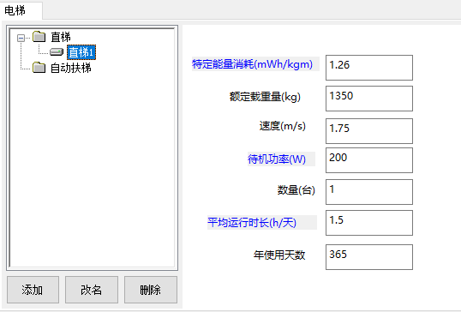

光伏发电
日照辐照量(kJ/㎡.天)：16340，年运行天数：365
光伏板面积(㎡) | 单位面积  发电参数 | 光伏系统效率 | 光伏电池性能  衰减修正系数
300 | 0.4 | 0.8 | 0.9

风力发电
地形 | 叶片直径(m) | 叶片离地高度(m) | 年可利用  平均风速(m/s) | 转换  效率 | 台数 | 年供电(kWh) | 可减少碳排放量(t)
平均高度超过15m的建筑占15%面积以上的市区 | 0.7 | 65 | 5 | 0.32 | 1 | 0 | 0
总计 |  |  |  |  |  |  | 0

计算结果

建材生产运输碳排放
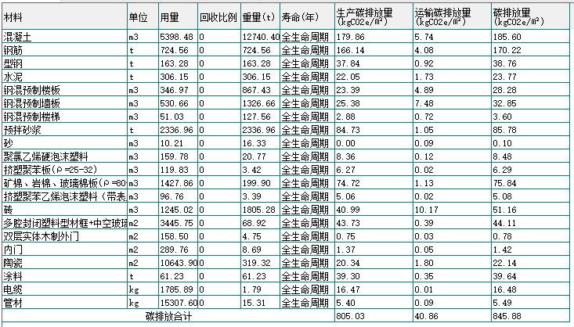

建筑建造拆除碳排放
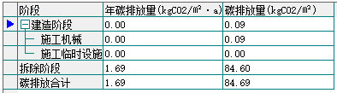

碳汇
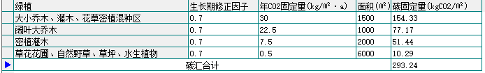

建筑运行碳排放
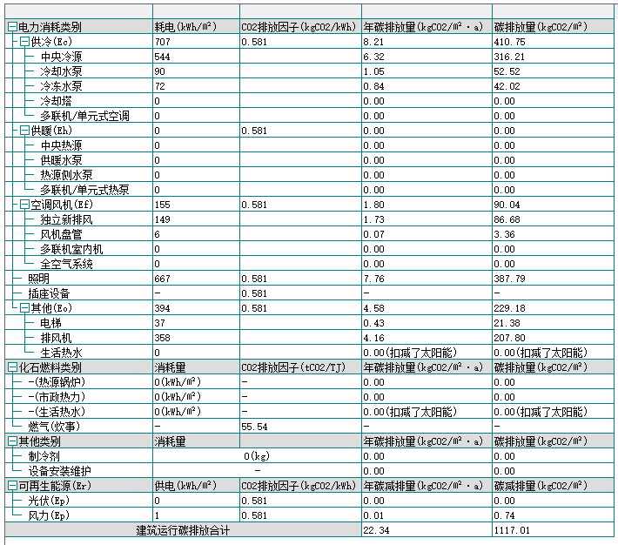

全生命周期
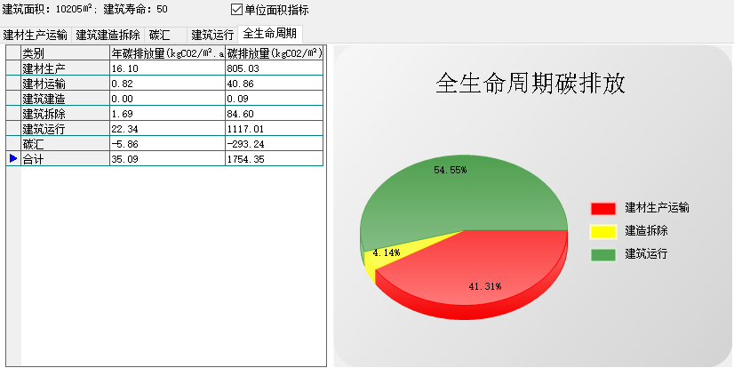

附录

工作日人员休息表(%)

房间类型 | 1 | 2 | 3 | 4 | 5 | 6 | 7 | 8 | 9 | 10 | 11 | 12 | 13 | 14 | 15 | 16 | 17 | 18 | 19 | 20 | 21 | 22 | 23 | 24
会议室 | 0 | 0 | 0 | 0 | 0 | 0 | 10 | 50 | 100 | 100 | 100 | 30 | 100 | 100 | 100 | 100 | 50 | 20 | 10 | 0 | 0 | 0 | 0 | 0
办公室 | 0 | 0 | 0 | 0 | 0 | 0 | 10 | 50 | 100 | 100 | 100 | 30 | 100 | 100 | 100 | 100 | 50 | 20 | 10 | 0 | 0 | 0 | 0 | 0
走廊 | 0 | 0 | 0 | 0 | 0 | 0 | 10 | 50 | 95 | 95 | 95 | 80 | 80 | 95 | 95 | 95 | 95 | 30 | 30 | 0 | 0 | 0 | 0 | 0

工作日照明开关时间表(%)

房间类型 | 1 | 2 | 3 | 4 | 5 | 6 | 7 | 8 | 9 | 10 | 11 | 12 | 13 | 14 | 15 | 16 | 17 | 18 | 19 | 20 | 21 | 22 | 23 | 24
会议室 | 10 | 10 | 10 | 10 | 10 | 10 | 10 | 36 | 62 | 56 | 54 | 43 | 53 | 55 | 58 | 67 | 40 | 18 | 10 | 10 | 10 | 10 | 10 | 10
办公室 | 10 | 10 | 10 | 10 | 10 | 10 | 10 | 36 | 62 | 56 | 54 | 43 | 53 | 55 | 58 | 67 | 40 | 18 | 10 | 10 | 10 | 10 | 10 | 10
走廊 | 0 | 0 | 0 | 0 | 0 | 0 | 10 | 50 | 95 | 95 | 95 | 80 | 80 | 95 | 95 | 95 | 95 | 30 | 30 | 0 | 0 | 0 | 0 | 0

工作日设备逐时使用率(%)

房间类型 | 1 | 2 | 3 | 4 | 5 | 6 | 7 | 8 | 9 | 10 | 11 | 12 | 13 | 14 | 15 | 16 | 17 | 18 | 19 | 20 | 21 | 22 | 23 | 24
会议室 | 0 | 0 | 0 | 0 | 0 | 0 | 10 | 50 | 100 | 100 | 100 | 100 | 100 | 100 | 100 | 100 | 50 | 20 | 10 | 0 | 0 | 0 | 0 | 0
办公室 | 0 | 0 | 0 | 0 | 0 | 0 | 10 | 50 | 100 | 100 | 100 | 100 | 100 | 100 | 100 | 100 | 50 | 20 | 10 | 0 | 0 | 0 | 0 | 0
走廊 | 0 | 0 | 0 | 0 | 0 | 0 | 10 | 50 | 95 | 95 | 95 | 50 | 50 | 95 | 95 | 95 | 95 | 30 | 30 | 0 | 0 | 0 | 0 | 0

工作日空调系统运行时间表(1:开,0:关)

系统编号 | 1 | 2 | 3 | 4 | 5 | 6 | 7 | 8 | 9 | 10 | 11 | 12 | 13 | 14 | 15 | 16 | 17 | 18 | 19 | 20 | 21 | 22 | 23 | 24
会议室(夏) | 0 | 0 | 0 | 0 | 0 | 0 | 1 | 1 | 1 | 1 | 1 | 1 | 1 | 1 | 1 | 1 | 1 | 1 | 0 | 0 | 0 | 0 | 0 | 0
会议室(冬） | 0 | 0 | 0 | 0 | 0 | 1 | 1 | 1 | 1 | 1 | 1 | 1 | 1 | 1 | 1 | 1 | 1 | 1 | 1 | 0 | 0 | 0 | 0 | 0
办公室(夏) | 0 | 0 | 0 | 0 | 0 | 0 | 1 | 1 | 1 | 1 | 1 | 1 | 1 | 1 | 1 | 1 | 1 | 1 | 0 | 0 | 0 | 0 | 0 | 0
办公室 (冬) | 0 | 0 | 0 | 0 | 0 | 1 | 1 | 1 | 1 | 1 | 1 | 1 | 1 | 1 | 1 | 1 | 1 | 1 | 1 | 0 | 0 | 0 | 0 | 0
走廊(夏) | 0 | 0 | 0 | 0 | 0 | 0 | 1 | 1 | 1 | 1 | 1 | 1 | 1 | 1 | 1 | 1 | 1 | 1 | 0 | 0 | 0 | 0 | 0 | 0
走廊(冬) | 0 | 0 | 0 | 0 | 0 | 0 | 1 | 1 | 1 | 1 | 1 | 1 | 1 | 1 | 1 | 1 | 1 | 1 | 0 | 0 | 0 | 0 | 0 | 0

节假日人员休息表(%)

房间类型 | 1 | 2 | 3 | 4 | 5 | 6 | 7 | 8 | 9 | 10 | 11 | 12 | 13 | 14 | 15 | 16 | 17 | 18 | 19 | 20 | 21 | 22 | 23 | 24
会议室 | 0 | 0 | 0 | 0 | 0 | 0 | 0 | 20 | 45 | 0 | 0 | 0 | 0 | 0 | 0 | 0 | 0 | 0 | 0 | 0 | 0 | 0 | 0 | 0
办公室 | 0 | 0 | 0 | 0 | 0 | 0 | 0 | 20 | 45 | 0 | 0 | 0 | 0 | 0 | 0 | 0 | 0 | 0 | 0 | 0 | 0 | 0 | 0 | 0
走廊 | 0 | 0 | 0 | 0 | 0 | 0 | 0 | 0 | 0 | 0 | 0 | 0 | 0 | 0 | 0 | 0 | 0 | 0 | 0 | 0 | 0 | 0 | 0 | 0

节假日照明开关时间表(%)

房间类型 | 1 | 2 | 3 | 4 | 5 | 6 | 7 | 8 | 9 | 10 | 11 | 12 | 13 | 14 | 15 | 16 | 17 | 18 | 19 | 20 | 21 | 22 | 23 | 24
会议室 | 0 | 0 | 0 | 0 | 0 | 0 | 0 | 0 | 0 | 0 | 0 | 0 | 0 | 0 | 0 | 0 | 0 | 0 | 0 | 0 | 0 | 0 | 0 | 0
办公室 | 0 | 0 | 0 | 0 | 0 | 0 | 0 | 0 | 0 | 0 | 0 | 0 | 0 | 0 | 0 | 0 | 0 | 0 | 0 | 0 | 0 | 0 | 0 | 0
走廊 | 0 | 0 | 0 | 0 | 0 | 0 | 0 | 0 | 0 | 0 | 0 | 0 | 0 | 0 | 0 | 0 | 0 | 0 | 0 | 0 | 0 | 0 | 0 | 0

节假日设备逐时使用率(%)

房间类型 | 1 | 2 | 3 | 4 | 5 | 6 | 7 | 8 | 9 | 10 | 11 | 12 | 13 | 14 | 15 | 16 | 17 | 18 | 19 | 20 | 21 | 22 | 23 | 24
会议室 | 0 | 0 | 0 | 0 | 0 | 0 | 0 | 0 | 0 | 0 | 0 | 0 | 0 | 0 | 0 | 0 | 0 | 0 | 0 | 0 | 0 | 0 | 0 | 0
办公室 | 0 | 0 | 0 | 0 | 0 | 0 | 0 | 0 | 0 | 0 | 0 | 0 | 0 | 0 | 0 | 0 | 0 | 0 | 0 | 0 | 0 | 0 | 0 | 0
走廊 | 0 | 0 | 0 | 0 | 0 | 0 | 0 | 0 | 0 | 0 | 0 | 0 | 0 | 0 | 0 | 0 | 0 | 0 | 0 | 0 | 0 | 0 | 0 | 0

节假日空调系统运行时间表(1:开,0:关)
系统编号 | 1 | 2 | 3 | 4 | 5 | 6 | 7 | 8 | 9 | 10 | 11 | 12 | 13 | 14 | 15 | 16 | 17 | 18 | 19 | 20 | 21 | 22 | 23 | 24
会议室(夏) | 0 | 0 | 0 | 0 | 0 | 0 | 0 | 0 | 0 | 0 | 0 | 0 | 0 | 0 | 0 | 0 | 0 | 0 | 0 | 0 | 0 | 0 | 0 | 0
会议室(冬） | 0 | 0 | 0 | 0 | 0 | 0 | 0 | 0 | 0 | 0 | 0 | 0 | 0 | 0 | 0 | 0 | 0 | 0 | 0 | 0 | 0 | 0 | 0 | 0
办公室(夏) | 0 | 0 | 0 | 0 | 0 | 0 | 0 | 0 | 0 | 0 | 0 | 0 | 0 | 0 | 0 | 0 | 0 | 0 | 0 | 0 | 0 | 0 | 0 | 0
办公室 (冬) | 0 | 0 | 0 | 0 | 0 | 0 | 0 | 0 | 0 | 0 | 0 | 0 | 0 | 0 | 0 | 0 | 0 | 0 | 0 | 0 | 0 | 0 | 0 | 0
走廊(夏) | 0 | 0 | 0 | 0 | 0 | 0 | 0 | 0 | 0 | 0 | 0 | 0 | 0 | 0 | 0 | 0 | 0 | 0 | 0 | 0 | 0 | 0 | 0 | 0
走廊(冬) | 0 | 0 | 0 | 0 | 0 | 0 | 0 | 0 | 0 | 0 | 0 | 0 | 0 | 0 | 0 | 0 | 0 | 0 | 0 | 0 | 0 | 0 | 0 | 0

